28. 25.12.110
(код продукции)

НАРУЖНЫЙ БЛОК МУЛЬТИЗОНАЛЬНОЙ СИСТЕМЫ КОНДИЦИОНИРОВАНИЯ ПРОМЫШЛЕННОГО
НАЗНАЧЕНИЯ RAS-080HNBRMQ2
наименование и индекс изделия

Технический паспорт

RAS-080HNBRMQ2.ПС
наименование документа



2026 г.

СОДЕРЖАНИЕ
Введение 3
1. Общие сведения 4
2.1 Технические характеристики 5
2.2 Описание изделия 6
2.3 Принцип работы 6
2.4 Требования к расположению изделия 8
2.5 Маркировка 8
3. Комплектность поставки 9
4. Чертеж 10
4.1 Чертеж с основными габаритными размерами. 10
4.2 Чертеж основных узлов и деталей изделия. 11
5. Гарантии 12
6. Свидетельство об упаковывании 13
7. Свидетельство о приемке 14
8. Консервация* 15
9. Сведения об утилизации 16
10. Требования безопасности 16
10.1 Общие требования 20
11. Прием и передача изделия 21
12. Учет работы изделия 22
13. Учет технического обслуживания 23
14. Работы при эксплуатации 24
14.1 Учет выполнения работ 24
14.2 Особые замечания по эксплуатации и аварийным случаям 25
14.3 Периодический контроль основных эксплуатационных и технических характеристик 26
14.4 Проверка (калибровка) средств измерения 27
15. Поиск и диагностика неисправностей 28
16. Транспортировка и хранение 28
16.1 Транспортировка 28
16.2 Хранение 29
17. Ремонт 30
18. Сведения о рекламациях 31
19. Особые отметки 32
20. Контроль состояния изделия и ведения паспорта 33

Введение

Настоящий паспорт является техническим эксплуатационным документом, удостоверяющим основные параметры и характеристики наружного блока мультизональной системы кондиционирования промышленного назначения (далее по тексту – «изделие»), и предназначен для поддержания его в исправном состоянии, а также проведения необходимых мероприятий, связанных с обслуживанием и регламентными работами.
Паспорт является неотъемлемой частью изделия и должен постоянно находиться с ним. Паспорт следует рассматривать как составную часть комплекта эксплуатационной документации.
Обслуживающий персонал при эксплуатации установки заполняет паспорт и несет ответственность за полноту, правильность, своевременность заполнения и сохранность паспорта.
Не допускаются записи в паспорт карандашом и смывающимися чернилами, подчистки.
Неправильная запись должна быть аккуратно зачеркнута и рядом записана новая, которую заверяет ответственное лицо.
После подписи проставляют фамилию и инициалы ответственного лица.
В случае, когда паспорт полностью заполнен, заводится его продолжение. Продолжение паспорта является обязательным приложением к основному паспорту и без последнего не имеет силы официального документа.


Внимательно изучите весь комплект эксплуатационной документации перед началом работ с изделием.

Общие сведения

Общие сведения об изделии приведены в таблице 1.

Таблица 1

Наименование изделия | Наружный блок мультизональной системы кондиционирования  промышленного назначения
Модель изделия | RAS-080HNBRMQ2
Артикул изделия | RAS-080HNBRMQ2
Описание изделия | Служит для обеспечения циркуляции хладагента в определенном физическом состоянии (в зависимости от режима работы), необходимого для работы внутренних блоков мультизональной системы
Назначение | Оборудование предназначено для использования в промышленных, коммерческих, общественных помещениях/зданиях; оборудование не предназначено для применения в быту
Размещение | На открытом воздухе или внутри здания /невзрывоопасное
Год выпуска | 2026
Срок службы | 10 лет
Декларация соответствия | Декларация соответствия требованиям  Технических регламентов Евразийского экономического союза  ТР ТС 010/2011 «О безопасности машин и оборудования»,  ТР ТС 020/2011 «Электромагнитная совместимость технических средств»  ЕАЭС N RU Д-IT.РА05.В.83112/24  (срок действия с 09.07.2024 до 08.07.2029)
Изготовитель | Qingdao Hisense Hitachi Air-conditioning Systems Co. Ltd.
Страна производства | Китай
Адрес изготовителя | КИТАЙ, No. 218, Qianwangang Road, Economic and Technological Development Zone, Qingdao, P.R.China
Торговая марка изделия | HITACHI
Уполномоченное лицо изготовителя | Закрытое акционерное общество  «Холдинговая компания «Юнайтед Элементс Групп».  ОГРН 1097847130050, ИНН 7813443770, КПП 781301001  Юр. Адрес: Россия, 197110, Санкт-Петербург, ул. Пионерская, 53, лит. Л  Факт. Адрес: Россия, 197110, СПб, ул. Большая Разночинная, 32  Телефон: +7 (812) 718-55-11, факс: +7 (812) 718-55-14,  E-mail: info@uelements.com

2. Основные технические данные

2.1 Технические характеристики

Основные технические характеристики изделия приведены в таблице 2.

Таблица 2

Характеристики |  | Единица измерения | Значение
Производительность | Охлаждение | кВт | 22.4
Производительность | Нагрев | кВт | 25.0
Уровень звукового давления |  | дБ(А) | 57/59
Компрессор |  |  | Scroll
Количество |  | шт. | 1
Диапазон рабочих температур | Охлаждение | °C | -5~48
Диапазон рабочих температур | Нагрев | °C | -23~15.5
Коэффициент энергоэффективности | Охлаждение (EER) | Вт/Вт | 3.7
Коэффициент энергоэффективности | Нагрев (COP) | Вт/Вт | 4.0
Диаметр трубопровода хладагента | Жидкость | мм. | 9.52
Диаметр трубопровода хладагента | Газ | мм. | 19.05
Максимальная длина трубопровода |  | м. | 180
Максимальный перепад высот между НБ и ВБ | Наружный блок выше | м. | 50
Максимальный перепад высот между НБ и ВБ | Наружный блок ниже | м. | 40
Максимальный перепад высот между ВБ |  | м. | 15
Максимальное количество подключаемых блоков |  | шт. | 13
Электрические характеристики
Электроподключение |  | В/ф/Гц | 380-415/3/50
Потребляемая мощность | Охлаждение | кВт | 6.05
Потребляемая мощность | Нагрев | кВт | 6.25
Хладагент
Вид |  | - | R410A
Состав |  | - | смесь из 50 % дифторметана R-32(CH₂F₂) и 50 % пентафторэтана R-125(CHF₂CF₃)
Масса |  | кг. | 5.6
Веса и размер
Вес нетто |  | кг. | 153
Вес брутто |  | кг. | 171
Габариты:
общая длина |  | мм. | 390
общая ширина |  | мм. | 1100
общая высота |  | мм. | 1650

2.2 Описание изделия

Наружный блок RAS-080HNBRMQ2 работает в составе мультизональной системы кондиционирования и предназначен для обеспечения работы внутренних блоков с целью охлаждения или нагрева воздуха в помещениях различного назначения.
Целая мультизональная система состоит из:
- наружного блока (имеющего один или несколько компрессоров) или модуля из нескольких наружных блоков с объединителем;
- нескольких внутренних блоков;
- трубопровода между наружным и внутренними блоками – двух- или трехтрубной магистрали, по которой циркулирует хладагент;
- электрических кабелей, которые образуют замкнутую сеть и также соединяют все внутренние блоки с наружным;
- системы управления (пульт ДУ, центральный пульт, умный дом и т.д.).

RAS-080HNBRMQ2 может применяться только в двухтрубной системе кондиционирования.
Компактные и высокопроизводительные наружные блоки серии Set Free Mini-HNRQ занимают малую площадь при монтаже, а также могут монтироваться на стене здания.
Легкий корпус облегчает транспортировку, что экономит затраты и время.
Изделие имеет высокие коэффициенты EER и COP, низкие выбросы CO2, низкое энергопотребление.
Производительность и модели внутренних блоков могут быть как одинаковыми, так и различными. Суммарная производительность внутренних блоков должна лежать в пределах от 50 до 130% от производительности наружных блоков.
Точный контроль расхода хладагента обеспечивается за счет электронного терморегулирующего вентиля.
Оригинальная система связи Hitachi H-LINK для управления несколькими наружными и внутренними блоками из одной контрольной точки, её особенности:
- Гибкие варианты установки;
- Отсутствие требований к полярности;
- Централизованный контроллер включается через внутренний или наружный блок;
- Можно подключить управление до 160 внутренних и наружных блоков;
- Возможна установка кабеля длиной до 1000 м (5000 м с реле H-LINK Ⅱ).

2.3 Принцип работы

Промышленная система кондиционирования обрабатывает сигналы, которые задает ей пользователь (например, требуемую температуру в помещении, тип помещения) и сигналы, поступающие извне (например, температуру наружного воздуха). Далее система управления автоматически выбирает режим работы в соответствии заданными параметрами и с оптимальным энергопотреблением. Система кондиционирования регулирует температуру воздуха и его состав (частично, с помощью механических фильтров).
Наружный блок монтируется вне кондиционируемого помещения. Внутренние блоки монтируются внутри кондиционируемого помещения (настенный, кассетный, подпотолочный или напольный тип) или в вентиляционной системе здания (канальный тип). Друг с другом блоки соединяются медными теплоизолированными трубами (фреонопроводами), в которых циркулирует хладагент, и электрическим кабелем, обеспечивающим подачу питающего напряжения и управляющих сигналов.
Принцип работы основан на переносе тепловой энергии из охлаждаемого, кондиционируемого воздуха в воздух снаружи здания (в режиме охлаждения). Функцию передачи тепловой энергии выполняет термодинамический процесс, протекающий внутри холодильного контура - фазовый переход хладагента.
Находящийся в наружном блоке компрессор выполняет сжатие газообразного хладагента, который при сжатии нагревается и после компрессора под давлением поступает в теплообменник конденсатора. В теплообменнике конденсатора хладагент охлаждается за счет теплообмена с наружным воздухом и конденсируется, переходя в жидкое состояние. Далее хладагент проходит через дросселирующее устройство (расширительный клапан или капиллярную трубку), в котором происходит резкое понижение давления и температуры хладагента. При этом часть жидкого хладагента неизбежно переходит в газообразное состояние. Затем холодный хладагент по фреонопроводу поступает в теплообменник внутреннего блока (испаритель), где за счет теплообмена с воздухом из помещения он закипает и переходит из жидкого состояния в газообразное. Воздух же, в свою очередь, охлаждается и поступает в помещение. После испарителя газообразный хладагент вновь поступает на всасывание в компрессор, и далее процесс повторяется.
При работе системы в режиме нагрева процесс реверсируется: испарение хладагента происходит в наружном блоке, а конденсация – во внутреннем.
В двухтрубной системе все внутренние модули могут работать одновременно только на охлаждение (хладагент поступает в них в жидком состоянии) или на отопление (фреон поступает в газообразном состоянии).
Внешний вид изделия представлен на рисунке 1.

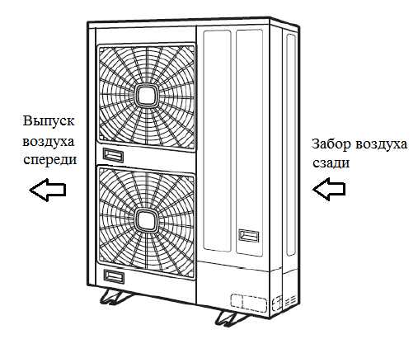

Рисунок 1

2.4 Требования к расположению изделия

При установке наружного блока допустимое служебное пространство выглядит следующим образом:
Если для воздухозаборников и выпускных отверстий недостаточно места для обслуживания, это может привести к снижению производительности и механическим неполадкам из-за недостаточного забора воздуха.
Кроме того, для доступа к сервисному обслуживанию требуется достаточное служебное пространство.
Пример установки одного наружного блока показан на рисунке 2.

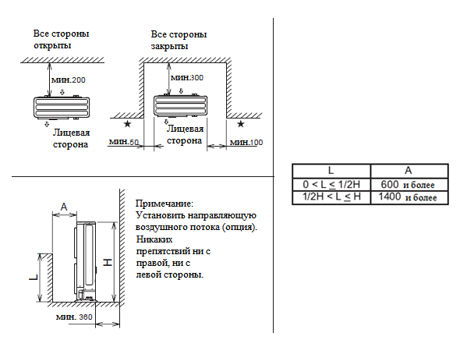
Рисунок 2

2.5 Маркировка

Маркировка на коробке с изделием представлена на рисунке 4.



Рисунок 4

3. Комплектность поставки

Комплектность изделия приведена в таблице 3.

Таблица 3

Наименование изделия | Количество, шт.
- Наружный блок мультизональной системы кондиционирования | 1
- Медный переходник для присоединения труб | 1
- Руководство по монтажу и эксплуатации | 1

Чертеж

Чертеж изделия с основными габаритными размерами представлен на рисунке 5.

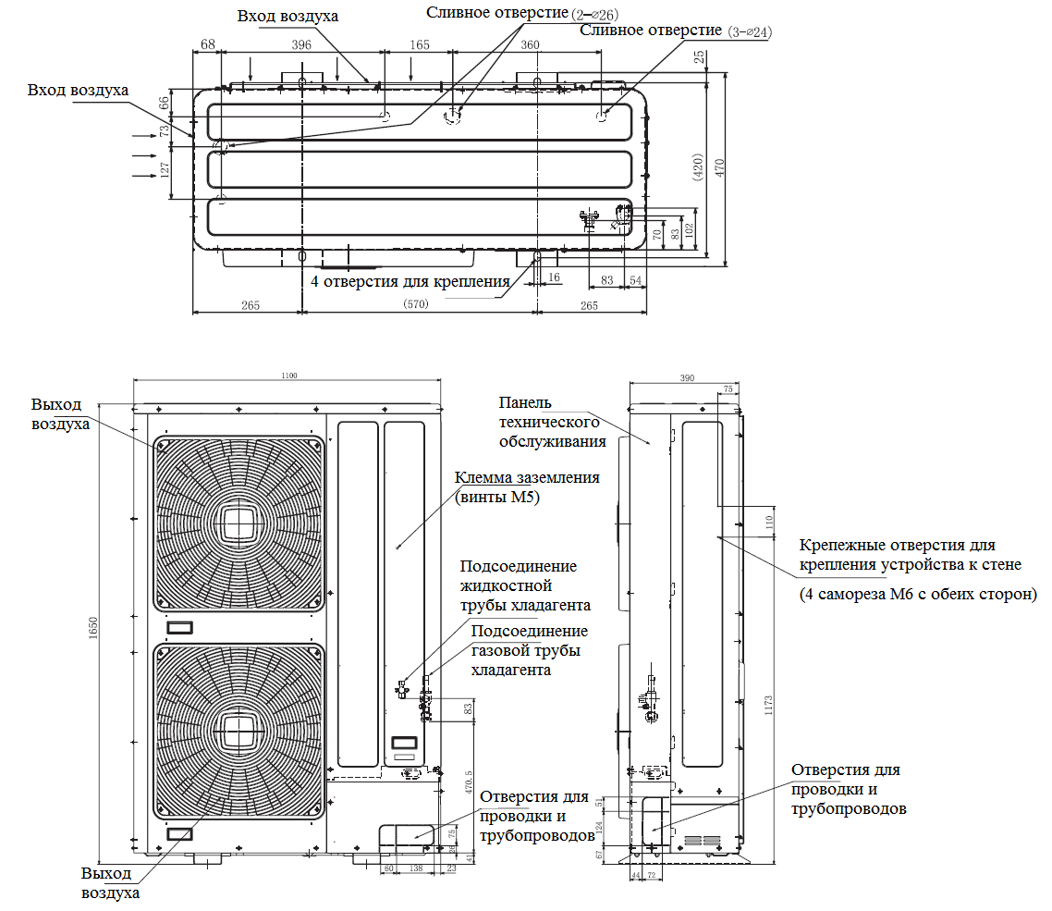

Рисунок 5

4.2 Чертеж основных узлов и деталей изделия представлен на рисунке 6.

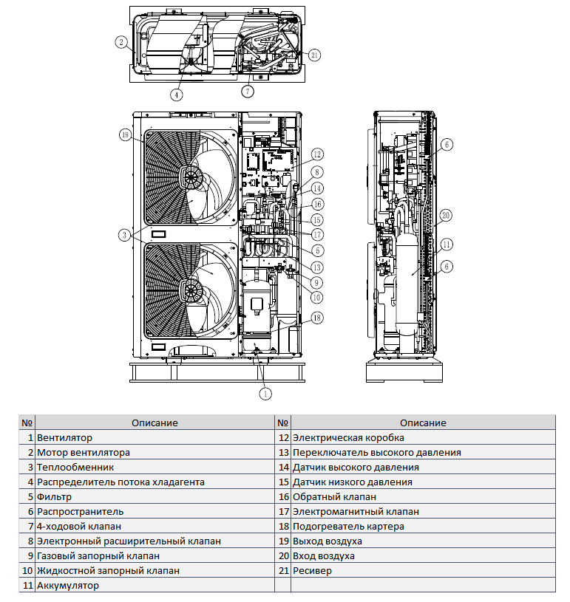

Рисунок 6

5. Гарантии

Условия и порядок выполнения гарантийных обязательств, гарантийный срок качества поставляемого изделия определяются в договоре поставки изделия, заключенном с Поставщиком изделия - Закрытым акционерным обществом «Холдинговая компания «Юнайтед Элементс Групп», ОГРН 1097847130050, ИНН/КПП 7813443770/781301001, Россия, 197110, Санкт-Петербург, ул. Пионерская, 53, литер Л (далее - Поставщик).
Гарантийный срок качества поставляемого Изделия исчисляется с момента его передачи
Покупателю или уполномоченному Грузополучателю и составляет период, указанный в
договоре поставки, если иной срок не указан в конкретной спецификации, подписанной Сторонами. По общему правилу на всё оборудование Hitachi и аксессуары к нему срок гарантии составляет 3 (Три) года.
В случае, если Покупатель продает поставленное Поставщиком изделие третьему лицу, гарантийный срок товара отсчитывается с даты передачи изделия такому третьему лицу, но не может превышать срок, указанный в договоре поставки, (если в Спецификации указан специальный гарантийный срок, то не может превышать срок, указанный в Спецификации), увеличенный на 3 (Три) календарных месяца, отсчитываемый с момента передачи Изделия Покупателю или уполномоченному Грузополучателю.

В случае обнаружения недостатков в период гарантийного срока гарантийный срок продлевается на период устранения недостатков, но только в отношении той части изделия, в которой были обнаружены соответствующие недостатки.
В течение гарантийного срока Покупатель должен осуществлять монтаж/демонтаж, сервисное обслуживание и ремонт изделия только силами организаций, уполномоченных на это Поставщиком. Покупатель может осуществлять монтаж/демонтаж, сервисное обслуживание и ремонт в иных организациях с письменного согласия Поставщика. В случае нарушения этого условия, Поставщик не несет ответственность за последствия монтажа/демонтажа, сервисного обслуживания и ремонта сторонними организациями и снимает с себя обязательства по гарантийному ремонту и сервисному обслуживанию изделия.

6. Свидетельство об упаковывании

Наружный блок мультизональной системы кондиционирования

Наружный блок мультизональной системы кондиционирования

типа RAS-080HNBRMQ2
(наименование модели) (заводской номер)

Упакован(а): Qingdao Hisense Hitachi Air-conditioning Systems Co. Ltd.
(наименование или код изготовителя)

Согласно требованиям, предусмотренным в действующей технической документации.

7. Свидетельство о приемке

Наружный блок мультизональной системы кондиционирования

типа RAS-080HNBRMQ2
(наименование модели) (заводской номер)

изготовлен(-а) и принят(-а) в соответствии с обязательными требованиями государственных стандартов, действующей технической документации и признан(-а) годным(-ой) для эксплуатации.

8. Консервация*

Дата | Описание проведенных работ | Срок действия, годы | Должность, подпись, расшифровка подписи
 |  |  | _____________________/_______/
 |  |  | _____________________/_______/
 |  |  | _____________________/_______/
 |  |  | _____________________/_______/
 |  |  | _____________________/_______/
 |  |  | _____________________/_______/
 |  |  | _____________________/_______/
 |  |  | _____________________/_______/
 |  |  | _____________________/_______/
 |  |  | _____________________/_______/
 |  |  | _____________________/_______/
 |  |  | _____________________/_______/
 |  |  | _____________________/_______/
 |  |  | _____________________/_______/
 |  |  | _____________________/_______/
 |  |  | _____________________/_______/
 |  |  | _____________________/_______/
 |  |  | _____________________/_______/
 |  |  | _____________________/_______/
 |  |  | _____________________/_______/
 |  |  | _____________________/_______/
 |  |  | _____________________/_______/
 |  |  | _____________________/_______/
 |  |  | _____________________/_______/
 |  |  | _____________________/_______/
 |  |  | _____________________/_______/
* раздел заполняется при эксплуатации и ремонте холодильной машины

9. Сведения об утилизации

Полная или частичная утилизация компонентов и материалов, составляющих изделие, регулируется нормативными правовыми актами Евразийского экономического союза (далее - "ЕАЭС"), законодательством государств-членов ЕАЭС, которое устанавливает порядок обращения с отходами, с опасными отходами, упаковочными материалами и с отходами от упаковочных материалов. Содержащиеся в нем положения являются основополагающими принципами и представляют собой правила, которые должны соблюдаться всеми субъектами РФ.

Для защиты окружающей среды, не утилизируйте данный продукт самостоятельно. Компания может предоставить услуги по утилизации изделия в соответствии с законодательством страны и предоставить заменяемые компоненты, соответствующие национальным стандартам.

10. Требования безопасности

ПРЕДУПРЕЖДЕНИЕ



Не выполняйте монтажные работы, работы с трубопроводами хладагента, дренажным насосом, дренажными трубопроводами и подключением электрических проводов до ознакомления с этой инструкцией по монтажу. Выполнение работ без соблюдения рекомендаций, приведенных в инструкции, может привести к утечке хладагента в системе, поражению электрическим током или воспламенению.
Не устанавливайте блок в следующих местах (в противном случае, это может привести к взрыву, воспламенению, деформации компонентов, коррозии или неисправности агрегата):
- В местах с взрывоопасной или легковоспламеняемой атмосферой;
- В местах, где пламя, масло, пар или порошки могут попасть непосредственно в блок, например, в непосредственной близости или над кухонной плитой;
- В местах, где может присутствовать масло (включая машинное масло);
- В местах скопления агрессивных газов, таких как, хлор, бром или сульфид, например, рядом с гидромассажной ванной или горячим источником;
- В местах с высокой плотностью солевых составов в атмосфере, например, морское побережье;
- В местах с повышенной кислотностью воздуха;
- В местах, где при разложении могут образовываться вредные газы;
- Не устанавливайте агрегаты в местах с высокой плотностью масляного тумана, легковоспламеняющихся газов, солевого тумана или токсичных газов (например, сульфидов и т.п.);
- Не устанавливайте блок на неровной поверхности и в местах, где попадание влаги может привести к повреждению агрегата. При размещении блока, используйте приподнятую бетонную площадку или бетонные блоки, чтобы
обеспечить прочное и ровное основание для блока, предотвратить воздействие воды и аномальную вибрацию;
- Не располагайте дренажный трубопровод внутреннего блока вблизи канализации или в местах, где могут присутствовать разъедающие вещества.

Максимальное рабочее давление в системе 4.15 МПа. Его необходимо учитывать при подключении наружных блоков к внутренним блокам.
В наружных блоках используется хладагент R410A. Пожалуйста, обратитесь к разделу “Дополнительная заправка хладагента” для информации о заправке хладагента в систему.
Наружный блок должен быть подключен к внутреннему блоку, использующему хладагент (R410A).
Агрегат является частью системы кондиционирования, соответствующей требованиям Международных стандартов. Его необходимо подключать только к другим агрегатам, которые также имеют подтверждение на соответствие требованиям Международных стандартов.
Не наступайте на изделие и не кладите на него предметы.
Не кладите какие-либо материалы на агрегат или в его отсеки.
Перед инсталляцией агрегата и его запуском, не размещайте какие-либо предметы внутри блока и убедитесь, что внутри агрегата нет людей. В противном случае, это может привести к
воспламенению или травмированию персонала , поломке оборудования.
Пожалуйста, не устанавливайте внутренний блок, наружный блок, проводной пульт управления и не прокладывайте электрические кабели ближе 3 м от источников электромагнитного излучения (например, медицинское оборудование).
Данные приборы должны быть установлены в соответствии с национальными правилами для подключения электрооборудования и электропроводов.
Если вы хотите запустить систему после продолжительного простоя, подайте питание на наружный блок не менее чем за 12 часов до запуска.
До включения наружного блока, убедитесь, что он не покрыт снегом или льдом.
При работе компрессора/агрегата должны быть установлены защитные ограждения, экраны, барьеры, крышки.
Устройства защиты и безопасности должны быть активированы.
До выполнения паяльных работ, убедитесь, что поблизости нет легковоспламеняемых материалов и источников открытого пламени;
Максимальное давление хладагента составляет 601Пси (4.15MПa). Рабочее давление хладагента R410A в 1.4 раза выше, чем у хладагента R22. Это означает, что трубы для хладагента R410A должны иметь большую толщину, чем для R22. При монтаже оборудования используйте указанные в спецификации трубы хладагента. В противном случае, трубопровод хладагента может разрушиться из-за чрезмерного давления хладагента. Особое внимание обратите на толщину труб при использовании медных труб.
Убедитесь, что запорные вентили закрыты до демонтажа накидной гайки, установленной на запорном вентиле.
При работе с хладагентом, используйте кожаные перчатки, чтобы не допустить обморожения.
Установите изоляцию (локальная поставка) на кабели электропитания и трубопроводы хладагента, чтобы защитить их от острых краев отверстий.
После завершения монтажных работ, уберите мотажную площадку. Проверьте, чтобы внутри блоков не оставалось обрывков кабелей и обрезков проводов.
Во время монтажа оборудования, надежно подсоедините и закрепите трубопроводы хладагента, до запуска компрессора. При обслуживании, остановите компрессор до его перемещения, демонтажа или отсоединения трубопроводов хладагента.
После завершения инсталляции оборудования, объясните клиенту меры предосторожности, правила эксплуатации и обслуживания оборудования, соответствующие информации, содержащейся в инструкциях и описаниях оборудования и системы. Вся документация и информация о гарантийных обязательствах должны быть переданы
клиенту или оставлены около внутреннего блока.
Не допускайте проливания воды во внутренний или наружный блоки. В блоках установлены электрические компаненты. При проливании воды, возможно серьезное поражение электрическим током.
Не открывайте сервисную крышку и крышку электрического щита (PCB) на внутреннем и наружном блоках без отключения электропитания, иначе это может привести к несчастному случаю.
Не касайтесь и не вносите изменения в конструкцию защитных устройств, установленных внутри внутреннего или наружного блоков, иначе это может привести к несчастному случаю.
Выполните тестирование работы системы. При тестировании работоспособности системы, соблюдайте технику безопасности, держите руки, пальцы и одежду вдали от вращающихся частей.
Обязательно выполните испытание системы на герметичность. Используйте сухой азот для проведения испытаний и поиска неисправностей.
Тестирование герметичности системы необходимо проводить одновременно на стороне жидкостного и газового запорных вентилей. Иначе тест будет недействительным.
Используйте манометры и заправочный шланг только для хладагента R410A.
Используемый в системе хладагент R410A (фторуглерод) не воспламеняется, не токсичен и не имеет запаха. В случае утечки хладагента, при воздействии открытого пламени не выделяются токсичные газы. Кроме того, газообразный хладагент тяжелее воздуха, и если помещение заполнено газообразным хладагентом, то это может привести к удушью находящихся поблизости людей.
Обнаружение утечек, выполнение испытаний на герметичность - заполнение системы кислородом, ацетиленом или воспламеняющимся токсичным газом, может привести к взрыву. Используйте УЗО (устройство защиты от утечки на землю с временем срабатывания 0,1 сек или меньше) со средней или выше скоростью индукции. В противном случае, это может вызвать поражение электрическим током или воспламенение.
При обнаружении утечки хладагента, немедленно выключите электропитание блока/системы, погасите любое открытое пламя и обратитесь к дилеру по обслуживанию системы
Стандарт безопасности для строительных и эксплуатационных систем, при утечках хладагента, определяется в соответствии с локальными правилами и стандартами.
Не байпассируйте защитные приборы (такие как датчики давления, реле давления и т.п.) во время работы оборудования. Это может привести к воспламенению или взрыву.
Пожалуйста, не используйте спреи, такие как пестициды, масляные краски, лаки для волос или другие легковоспламеняющиеся газы в пределах 1 м от агрегата.
Если часто срабатывает автоматический выключатель электропитания или перегорают предохранители, пожалуйста, немедленно остановите систему и обратитесь к местному представителю авторизованной сервисной компании.
Убедитесь, что надежно подключен провод заземления. В противном случае, это может привести к электрическим повреждениям. Не подсоединяйте провод заземления к газовым трубопроводам, водопроводной трубе, молниеотводу или заземляющему проводу телефонных линий.
Используйте предохранители указанного в спецификации номинала.
Пожалуйста, одевайте перчатки при работе с хладагентом, чтобы предотвратить термические ожоги рук.
Не допускайте повреждения электропроводов и электрических компонентов, мышами и другими мелкими животными. Повреждение электрокомпонентов может привести к воспламенению.
Надежно подсоедините и закрепите провода, не прилагайте чрезмерные усилия к клеммным колодкам, это может привести к расшатыванию клеммы и вызвать воспламенение.
Пожалуйста, соблюдайте Инструкцию по монтажу и все соответствующие положения и стандарты для электрических изделий. В противном случае, возможны электрические сбои оборудования и его воспламенение, из-за недостаточной мощности или несоответствия спецификациям.
Для подключения блоков и агрегатов, используйте кабели указанного в спецификации номинала. Нарушении этого требования может привести к повреждению электрических компонентов и воспламенению агрегата.
Убедитесь, что клеммы затянуты с указанным моментом. Иначе, это может привести к воспламенению или повреждению клеммных терминалов.
Если поврежден кабель электропитания, входящий в комплект агрегата, он должен быть заменен производителем оборудования, его сервисным агентом или квалифицированным специалистом.
При воспламенении оборудования, немедленно отключите электропитание.
В соответствии с правилами подключения электрических кабелей, в систему электропитания должны быть включены устройства для отключения основного электропитания, с разделением контактов на всех полюсах, обеспечивающие полное отключение в условиях III категории перенапряжения.
Система может некорректно работать, если:
- Мощность основного источника электропитания эквивалентна или меньше мощности кондиционера;
- Линии электропитания мощного оборудования расположены вблизи линий электропитания кондиционера. Оборудование*: (например) лифты, контейнерные краны, выпрямители для железных дорог, инверторные
силовые агрегаты, дуговые печи, электропечи, крупногабаритные асинхронные двигатели и мощные силовые переключатели. Перечисленное оборудование потребляет большое количество электроэнергии. В данном случае, силовой кабель электропитания воздушного кондиционера генерирует большое
индуцированное импульсное напряжение из-за резкого изменения потребляемой электрической мощности энергоемкого силового оборудования и действия переключателей.
Поэтому, для защиты источника электропитания системы, перед выполнением электромонтажных работ, внимательно проверьте спецификации и стандарты места установки кондиционера.
Рекомендуется проводить вентиляцию помещения каждые 3-4 часа.
Снижение теплопроизводительности системы происходит при снижении температуры наружного воздуха. Поэтому, в некоторых регионах с низкой температурой, рекомендуется использовать дополнительное тепловое оборудование при монтаже блока.
Не допускайте непосредственного контактирования кабелей с трубопроводами хладагента и горячими компонентами блока. При подключении трубопроводов с правой стороны и с задней стороны блока, обеспечьте достаточное пространство для расположения трубопроводов.
До выполнения работ по подключению электрических кабелей или регулярных проверок, выключите основной источник электропитания внутренних и наружных блоков. После отключения электропитания, подождите не менее 10 минут.
До выполнения работ по подключению электрических кабелей или регулярных инспекций, убедитесь, что остановлены вентиляторы внутреннего и наружного блоков.
Предусмотрите защиту проводов, кабелей, электрических компонентов и т.п., чтобы предотвратить их повреждение мышами и другими мелкими грызунами. Если этого не сделать, мыши могут повредить незащищенные компоненты, что может привести к воспламенению.
Избегайте соприкосновения кабелей с трубами холодильного контура, острыми металлическими краями и электрическими компонентами внутри агрегата. Это может повредить кабели и служить причиной воспламенения. Надежно зафиксируйте кабели, во избежание внешнего воздействия на клеммы.
В линии электропитания каждого наружного и внутреннего блока необходимо установить УЗО (устройство защиты от утечки на землю), предохранители и основной выключатель. В противном случае возможно воспламенение или поражение электрическим
током.
Подключение электропитания выполняйте в соответствии с национальными нормативами и рекомендациями, приведенными в этой инструкции. Для каждого блока необходимо подключить отдельную линию электропитания. Если подключение кабелей/
проводов выполнено некорректно, то это может привести к короткому замыканию в электрическом контуре, поражению электрическим током или воспламенению.
Проверьте правильное подключение провода заземления, иначе возможно поражение электрическим током. Не подключайте провод заземления к газовым трубопроводам, водяным трубопроводам, линиям освещения и телефонным проводам заземления.
Данным оборудованием могут пользоваться дети в возрасте от 8 лет и старше, а также лица с ограниченными физическими, сенсорными или умственными способностями, недостатком опыта и знаний, если они находятся под наблюдением и инструктированы относительно безопасного использования прибора и понимают вероятные опасности. Не разрешайте детям играть с агрегатом. Дети не должны производить чистку и техническое обслуживание без присмотра специалиста.

10.1 Общие требования

Лица, допускаемые к эксплуатации изделия, его монтажу и обслуживанию должны быть обучены, проинструктированы и аттестованы на знание правил и норм техники безопасности.
Обучение, инструктаж, проверка знаний и допуск персонала к самостоятельной работе должны соответствовать требованиям Положения об аттестации в области промышленной безопасности, по вопросам безопасности гидротехнических сооружений, безопасности в сфере электроэнергетики, утвержденному Постановлением Правительства РФ от 25.10.2019 г. № 1365 «О подготовке и об аттестации в области промышленной безопасности, по вопросам безопасности гидротехнических сооружений, безопасности в сфере электроэнергетики».

11. Прием и передача изделия

Дата | Состояние изделия | Основание (наименование, номер и дата документа) | Организация, должность и подпись |  | Примечание
Дата | Состояние изделия | Основание (наименование, номер и дата документа) | Сдавшего | Принявшего | Примечание

12. Учет работы изделия

Дата | Цель работы | Время |  | Продолжи-тельность | Наработка |  | Кто прово-дит работу | Должность, фамилия и подпись ведущего технический паспорт
Дата | Цель работы | Начала работ | Оконча-ния работ | Продолжи-тельность | После послед-него ремонта | С начала эксплу-атации | Кто прово-дит работу | Должность, фамилия и подпись ведущего технический паспорт

13. Учет технического обслуживания

Дата | Вид технического обслуживания | Наработка |  | Основание (наименование, номер и дата документа) | Должность, фамилия, подпись |  | Приме-чание
Дата | Вид технического обслуживания | После последнего ремонта | С начала эксплу-атации | Основание (наименование, номер и дата документа) | Выполнившего работу | Проверившего работу | Приме-чание

14. Работы при эксплуатации

14.1 Учет выполнения работ

Дата | Наименование работы и причина ее выполнения | Должность, фамилия, подпись |  | Примечание
Дата | Наименование работы и причина ее выполнения | Выполнившего работу | Проверившего работу | Примечание

14.2 Особые замечания по эксплуатации и аварийным случаям

14.3 Периодический контроль основных эксплуатационных и технических характеристик

Наименование и единица измерения проверяемой характеристики | Номи-нальное значе-ние | Пре-дель-ное откло-нение | Перио-дичность контроля | Результаты контроля |  | Подпись ответствен-ного лица
 |  |  |  | Дата | Значе-ние | Подпись ответствен-ного лица

14.4 Проверка (калибровка) средств измерения

Наименование и обозначение средств измерения | Заводской номер | Дата изготовления | Периодичность проверки | Проверка |  | Примечание
 |  |  |  | Дата | Срок очередной проверки | Примечание

15. Поиск и диагностика неисправностей

Коды аварийных сигналов представлены в инструкции по монтажу.

16. Транспортировка и хранение

16.1 Транспортировка

Перед распаковкой агрегата, переместите его в место, ближайшее к месту установки.
Запрещается класть какие-либо материалы на упакованный агрегат.
При подъеме краном, используйте 2 стропы для наружного блока.
Поднимая агрегат, убедитесь, что он находится в равновесии. Обеспечьте безопасность подъема и затем, плавно поднимите блок.
Категорически запрещается снимать упаковочный наполнитель.
На рисунке 7 показана последовательность подъема блока.

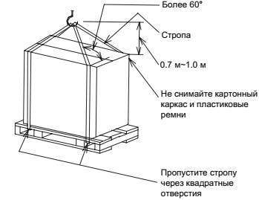

Рисунок 7

Убедитесь, что блок при подъеме находится в горизонтальном положении.
Не подвешивайте блок за пластиковые ремни.
Если блок поднимается после снятия упаковки, защитите его углы пластинами или тканью согласно рисунку 8.

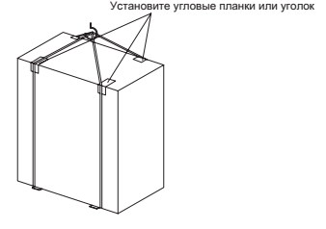

Рисунок 8

16.2 Хранение

Дата |  | Условия хранения | Вид хранения | Примечание
приемки на хранение | снятия с хранения | Условия хранения | Вид хранения | Примечание

17. Ремонт

Дата | Причина вызова специалиста | Отметка об устранении неисправности (наименование и номер документа) | Ф.И.О. специалиста, подпись | Примечание

18. Сведения о рекламациях

Порядок предъявления, рассмотрения претензий определяется уполномоченным изготовителем лицом и указывается в договоре поставки.
Все предъявленные рекламации, их краткое содержание и принятые меры должны быть зафиксированы в нижеследующей таблице:

Дата | Краткое содержание  предъявленной рекламации | Принятые меры

19. Особые отметки

20. Контроль состояния изделия и ведения паспорта

Дата | Вид контроля | Должность проверяющего | Заключение и оценка проверяющего |  | Подпись проверяющего | Отметка об устранении замечания и подпись
Дата | Вид контроля | Должность проверяющего | По состоянию изделия | По ведению формуляра | Подпись проверяющего | Отметка об устранении замечания и подпись

